

Marktconsultatie

Management Service Provider

Inhuur Externen voor
Havenbedrijf Rotterdam N.V.
Datum: 21 maart 2018
Versie: 1.0
Naam: Saskia Slabbekoorn
Status: definitief

Marktconsultatie

Inleiding
Havenbedrijf Rotterdam N.V. (hierna: HbR) faciliteert de ontwikkeling van havengerelateerde bedrijvigheid in haar beheergebied, de Rotterdamse haven. Zij versterkt de concurrentiepositie van de Rotterdamse haven als logistiek knooppunt én industriecomplex van wereldniveau. De kerntaken van HbR zijn de duurzame ontwikkeling, beheer en exploitatie van de haven en het handhaven van de vlotte en veilige afhandeling van de scheepvaart. Samen met haar partners richt HbR zich op een veelzijdige, duurzame, veilige en attractieve haven die voldoet aan hoge maatschappelijke eisen. Voor meer informatie over HbR kunt u op onze website kijken: www.portofrotterdam.com.

Doel verbeterslag Inhuur Externen en aanleiding Marktconsultatie
Onder de vlag van het programma “Expeditie Excellence” wil HbR een verbeterslag maken op het gebied van (tijdelijke) externe inleen. De doelstelling van de verbeterslag is om:
- het inhuurproces te optimaliseren
- de (administratieve) last te verminderen
- inzicht te krijgen in (de mate van) het risico van inhuur
- groeien in de volwassenheidsfasen van het inleenmodel
- grip te krijgen op de inhuurbehoefte en bijbehorende directe en indirecte kosten

HbR wil de juiste persoon, op de juiste plaats tegen de juiste prijs.

Huidige en gewenste situatie
Om de huidige situatie in kaart te brengen, is gebruik gemaakt van onderstaand inleenvolwassenheidsmodel. De huidige volwassenheid van het inhuurproces van HbR bevindt zich in fase 1. Er is sprake van een reactieve invulling waarbij slechts beperkt inzicht is in instroom – doorstroom en uitstroom van de inleenkrachten. Vanuit de huidige situatie is de ambitie van HbR om in 2019 regie op het inleenproces te verkrijgen.

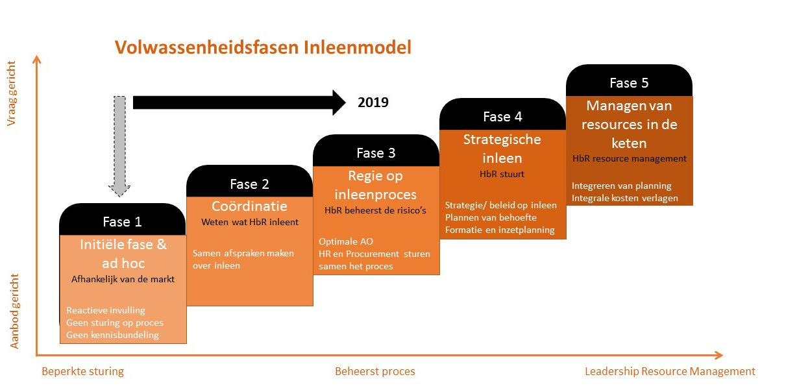Figuur 1: volwassenheidsfasen inleenmodel
HbR kent een grote diversiteit aan ingehuurde medewerkers die via een groot aantal kanalen worden ingehuurd en wijdverspreid binnen de organisatie worden ingezet. Binnen het wervingsproces werkt HbR werkt niet met vaste, binnen een functiehuis vastgelegde, profielen. Veelal worden openstaande posities als een opdracht geformuleerd en in de markt gezet. Het gaat hierbij vaak ook om schaarse profielen zoals projectengineers met kennis op bijvoorbeeld het gebied van logistiek, waterschap en milieu of big data engineers met development vaardigheden. De totale portefeuille van externen die binnen de scope vallen zijn zo’n 250 tot 300 professionals. Deze hebben allen een andere achtergrond waaronder ZZP, loondienst bij leverancier, uitzendkracht etc.

Doelstelling marktconsultatie
Een marktconsultatie en de daaropvolgende marktdialoog stelt HbR in staat om de kennis en ervaring van marktpartijen te verzamelen om zo inzicht te krijgen in mogelijke oplossingen voor de Inhuur Externen, specifiek op de verschillende mogelijkheden ten aanzien van een Management Service Provider. Aan de hand van de opgedane informatie en inzichten stelt HbR de haalbaarheid en de randvoorwaarden van de opdracht vast. In de praktijk betekent dit dat HbR vrijblijvend en zonder enige verplichtingen wenst te toetsen:
- Welke partijen op de markt actief zijn en of deze partijen interesse en mogelijkheden hebben om invulling te geven aan de vraagstelling en verbeterslag van HbR;
- Welke ontwikkelingen en innovaties recent hebben plaats gevonden (of op korte termijn gaan plaatsvinden) welke kunnen worden toegepast binnen HbR;
- Welke leerpunten marktpartijen vanuit hun ervaringen binnen andere (aanbestedings)trajecten kunnen meegeven aan HbR, rekening houdend met de complexiteit van het Havenbedrijf;
- Het vaststellen van de juiste inkoop-strategie en –procedure en het ramen van de kosten die met de voorziene oplossing zijn gemoeid.

Uitvoering Marktconsultatie
Deze marktconsultatie bestaat uit 2 fases, een schriftelijke consultatiefase en een mondelinge consultatiefase. In de schriftelijke fase leggen we de markt enkele open vragen voor, naar aanleiding waarvan wij vervolgens in de mondelinge fase in gesprek willen gaan.

De mondelinge fase zal een verdieping op de schriftelijke fase zijn. Afhankelijk van de kwantitatieve en kwalitatieve schriftelijke reacties nodigt HdR partijen uit voor de mondelinge fase. HbR is met name geïnteresseerd om in gesprek te gaan met die marktpartijen die bijzondere inzichten bieden ten aanzien van het gezamenlijk realiseren van de regierol van HbR, daarbij gelet op sourcingmethoden van complexe inleenvraagstukken en het overnemen van verantwoordelijkheden en risico’s van HbR (bijvoorbeeld ten aanzien van Wet DBA).

De mondelinge fase bestaat bij voorkeur uit een interactieve presentatie onder uw leiding en uit een verdieping op een aantal vooraf aangegeven onderwerpen. Het geniet hierbij onze voorkeur om in gesprek te gaan met die medewerkers van uw organisatie die ook daadwerkelijk betrokken zijn bij de daadwerkelijk uitvoering van een soortgelijk project. Het projectteam van HbR (afgevaardigden van betrokken stakeholders van HR, Procurement en Inhurende Managers) zullen bij genoemd gesprek aanwezig zijn.

De consultatiegesprekken zullen op 16 en 17 april 2018 plaatsvinden. Indien u voorkeur heeft voor een dag en tijdstip, dan vernemen wij deze voorkeur graag in uw reactie op de onderstaande vragen. We houden zo veel mogelijk rekening met uw voorkeur. Indien er meerdere partijen eenzelfde voorkeursdatum hebben opgegeven, zullen wij in overleg treden.
Op basis van het verkregen inzicht zal HbR de vervolgstappen zetten, die zullen bestaan uit het opstellen van een businesscase en het eventueel opstarten van een aanbestedingstraject, waarin een leverancier zal worden gekozen.

Planning
De volgende peildata worden door HbR gehanteerd ten aanzien van deze marktconsultatie:
Milestones | Datum
Publiceren Marktconsultatiedocument TenderNed | 21 maart 2018
Indienen beantwoording marktconsultatie | 6 april 2018
Mondelinge consultatiefase | 16 en 17 april 2018
Tabel 1: planning marktconsultatie

Belangstellenden kunnen aan bovenstaande planning geen rechten ontlenen. HbR behoudt zich het recht voor de planning te wijzigen. Bovenstaande planning is indicatief, waarbij de grootst mogelijke zorg in acht wordt genomen om de planning aan te houden.

Vragen over de marktconsultatie
Gezien de relatief korte doorlooptijd stelt HbR geen formele vragenronde of nota van inlichtingen in. Eventuele vragen aan HbR kunt u stellen middels beantwoording van de schriftelijke marktconsultatie.

Vertrouwelijkheid
HbR neemt geen specifieke verwijzingen naar deelnemers en geen commercieel gevoelige informatie op in eventueel toekomstige aanbestedingsstukken of samenvattingen van de marktconsultatie.

Overige bepalingen ten aanzien van de marktconsultatie
De marktconsultatie maakt geen onderdeel uit van de aanbesteding. Om deelnemers aan de marktconsultatie niet in een bevoordeelde positie te brengen maakt HbR de uitkomsten van de marktconsultatie op een passende wijze openbaar. Daarnaast zal alle informatie die HbR deelt tijdens de marktconsultatie, onderdeel uitmaken van de eventuele aanbestedingsstukken.

Bij de eventueel toekomstige aanbesteding bestaat er geen onderscheid tussen partijen die al dan niet hebben deelgenomen aan de marktconsultatie.

Informatie in deze marktconsultatie kan afwijken van informatie, die later (in het kader van een aanbesteding of ander verwervingstraject) wordt verstrekt. Aan de informatie die in het kader van de marktconsultatie wordt verstrekt, kunnen geen rechten worden ontleend. De informatie is indicatief en louter bedoeld om de kwaliteit van de marktconsultatie te verhogen. Indien deze informatie strijdig is met de informatie, die later (in het kader van een aanbesteding of ander verwervingstraject) wordt verstrekt, is de laatstgenoemde leidend.

HbR kent geen vergoeding toe aan deelnemers van de marktconsultatie.
Vragen aan marktpartijen

U wordt gevraagd om een reactie te geven op de onderstaande vragen. Er zijn geen voorschriften ten aanzien van de omvang en wijze van beantwoording. HbR is in ieder geval op zoek naar antwoorden die aansluiten op de doelstellingen zoals geformuleerd in de 2e alinea van dit marktconsultatiedocument. Mogelijk dat u vanuit uw eigen praktijk, ervaring en of overtuiging andere elementen wilt toelichten die u relevant vindt. Wij nodigen u van harte uit om deze aanvullingen kenbaar te maken; zo uitgebreid als u nodig acht en zo concreet mogelijk.

A. Vragen ten aanzien van de meest ideale invulling van Management Service Provider
- Wat zijn volgens u de voordelen en nadelen van een volledig geoutsourcde MSP voor de situatie van HbR.
- Hoe ziet u de rol van leveranciers in het realiseren van de ambitie van HbR om te komen tot een regierol ten aanzien van Inhuur Externen?
- Op welke wijze is uw organisatie in staat om een totaaloplossing te bieden ten aanzien van genoemde doelstellingen?
- Werkt u samen met andere bedrijven / onderaannemers in de keten? Zo ja, op welke aspecten?
- Welke aanvullende dienstverlening en expertise zijn beschikbaar en/of nuttig/relevant voor de uitdagingen van HbR?
- Welke ontwikkelingen en innovaties zijn interessant voor HbR ten aanzien van de te behalen van de doelstellingen?
- Op welke wijze kunt en wenst u gebruik te maken van het huidige inleennetwerk van HbR?
- Welke verantwoordelijkheden en risico’s kunnen door leverancier van HbR overgenomen worden, bijvoorbeeld ten aanzien van de Wet DBA?
- Indien HbR zelf de beschikking heeft over een goedwerkend VMS systeem, aan welke eisen dient deze dan te voldoen?
- Wat zijn mogelijke sourcingsmethoden ten aanzien van complexe inleenvraagstukken, bijvoorbeeld bij het werven van schaarse profielen als project- en (big)data engineers en development?
- Kunt u een indicatie geven van hoe een implementatie van de MSP oplossing eruit zou kunnen zien?
- Met welke kosten dient HbR rekening te houden binnen een MSP model?
- Op welke wijze kan HbR grip krijgen op de inhuurbehoefte en bijbehorende directe en indirecte kosten?

B Vragen over (interesse in) de toekomstige aanbesteding
- Kunt u aangeven wat u nodig heeft om tot een succesvolle inschrijving te komen?
- Welke tips zou u HbR willen meegeven ten aanzien van de procedurele aspecten van een eventuele aanbesteding?
- Kwaliteit zal een belangrijk onderdeel vormen in de beoordeling, welke elementen zou u hier graag in terug willen zien?
  - Welke subgunningscriteria adviseert u toe te passen en waarom?
  - Welke wijze van beoordelen van deze subgunningcriteria adviseert u en waarom?

Invulformulier Bedrijfsgegevens

Bedrijfsgegevens
Naam deelnemend bedrijf
Vestigingsadres
Postcode en plaats
Postadres
Postcode en plaats
Land
Contactpersoon
Functie contactpersoon
Telefoon contactpersoon
E-mailadres contactpersoon
Postcode en plaats
Land
Contactpersoon
Functie contactpersoon
Telefoon contactpersoon
E-mailadres contactpersoon

